# [电子轴偏差测量仪](http://sumspring.com/supply/81.html" \t "http://sumspring.com/supply/_blank) ZPY-60U

  电子轴偏差测量仪 ZPY-60专业用于食品饮料、化妆品瓶、药品玻璃容器等行业各种瓶容器的垂直度偏差的测定，是质检机构、瓶厂、瓶用户及科研单位检测瓶垂直度偏差的首选仪器。

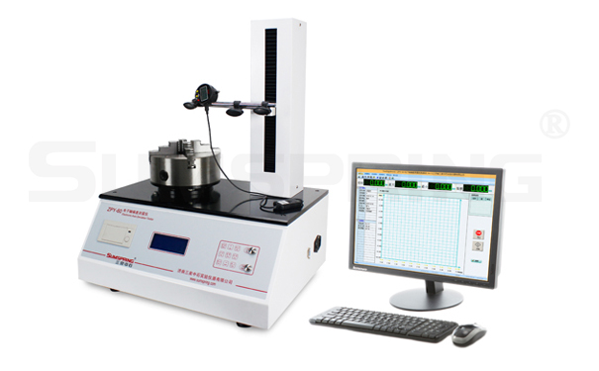

电子轴偏差测量仪 ZPY-60U

测试原理

  将瓶底加持固定在水平板的旋转盘上，使瓶口与千分表接触，旋转360°读取最大值和最小值，二者之差的1/2即为垂直轴偏差数值。仪器巧妙利用了三爪自定心卡盘同心度高的特点，配合一套可以自由调节高度和方位的高自由度的支架，可以满足各类容器瓶身和瓶肩等重要部位的垂直度偏差检测。

应用范围

|  |  |  |
| --- | --- | --- |
| 产品图片 | 产品名称 | 适用范围 |
| 药用玻璃瓶用电子轴偏差测量仪 | 药用玻璃瓶 | 用于各种药用西林瓶、输液瓶、口服液瓶、安瓿瓶等药品包装容器的垂直轴偏差的测定。 |
| IMG_258 | 化妆品瓶 | 用于测量化妆品瓶塑料瓶及玻璃瓶的垂直度轴偏差。 |
| 啤酒瓶用电子轴偏差测量仪 | 酒瓶 | 用于瓶装酒用玻璃瓶等的垂直度偏差的测定。 |
| 塑料瓶用电子轴偏差测量仪 | 塑料瓶 | 电子轴偏差测量仪对各种碳酸饮料瓶、无汽矿泉水瓶、食用油桶等塑料瓶的垂直度偏差的测定。 |

技术特征

★单机两用，可测试垂直度轴偏差和圆跳动，用户可随意切换  
★微电脑控制、大液晶显示  
★自动统计最大值、最小值、偏差值，方便用户分析结果  
★夹具操作简便，定心精度高，提高了测定精度高  
★PVC面板设计，简单直观，操作方便  
★测量头自动升降，调节测点位置，方便实用  
★试验结束自动报警提示，人性化设计  
★电子轴偏差测量仪配有微型打印机，快速打印测试结果  
★专业计算机软件测试过程显示、输出和打印功能，清晰 直观地将测试结果展示给用户  
★标准的RS232接口，方便连接计算机及局域网

主要参数

|  |  |
| --- | --- |
| 技术参数 | |
| 样品直径 | 5-190mm |
| 仪器量程 | 0-12.5mm |
| 行程 | 70mm |
| 分度值 | 0.001mm |
| 夹持器转速 | 0-30c/min 可调 |
| 可测高度 | 5mm-400mm |
| 测头升降方式 | 电动 |
| 外形尺寸 | 560mm× 460mm× 780mm(长宽高) |
| 重量 | 57Kg |
| 环境要求 | |
| 工作温度 | 15℃-50℃ |
| 相对湿度 | 最高80%，无凝露 |
| 工作电源 | 220V,50Hz |

标     准

YBB60402012-2015、YBB00332002-2015、YBB00192003-2015、GB 8452、GB 8452、GB 2639、QB 2357 、QB/T 1868

配     置     
标准配置：主机、测量装置、微型打印机、测试软件、通信电缆